Informe de Arquitectura Móvil
ViveBien / TrackLife

Repositorio: https://github.com/MarcozVD/Tracklife
Upstream: https://github.com/IloveyoubobaUNAB/Tracklife
Fecha: Mayo 2026

1. Partes y Módulos de la Aplicación
La aplicación sigue una arquitectura Monolito Modular organizada en módulos lógicos dentro de un único módulo Gradle. Cada feature (auth, activity, health, appointments, profile, home) tiene su propia estructura data / domain / ui.

1.1 Árbol de módulos lógicos
app/src/main/java/com/jpalomino502/vivebien/
│
├── core/ ← Compartido por todos los features
│ ├── data/local/ ← Room: AppDatabase, DAOs, Entities
│ ├── di/ ← AppModule, DatabaseModule (Hilt)
│ ├── domain/model/ ← Modelos de dominio puros
│ └── ui/components/ ← Composables reutilizables
│
├── feature/
│ ├── auth/ ← Autenticación (login + registro)
│ │ ├── data/ ← AuthRepository, AuthRepositoryImpl
│ │ ├── domain/usecase/ ← LoginUseCase, RegisterUseCase
│ │ └── ui/ ← LoginViewModel, RegisterViewModel
│ ├── activity/ ← Registro de actividad física
│ │ ├── data/
│ │ ├── domain/usecase/ ← GetTodayActivities, AddActivity, ToggleActivity, GetDailyStats
│ │ └── ui/ ← ActivityViewModel
│ ├── health/ ← Signos vitales y medicación
│ │ ├── data/
│ │ ├── domain/model/ ← HeartRateData, BloodPressureData
│ │ ├── domain/usecase/ ← AddVitalSign, GetHeartRate, GetBloodPressure, Medications
│ │ └── ui/ ← HealthViewModel
│ ├── appointments/ ← Gestión de citas médicas
│ │ ├── data/
│ │ ├── domain/usecase/ ← GetAppointments, AddAppointment, DeleteAppointment
│ │ └── ui/ ← AppointmentsViewModel
│ ├── profile/ ← Perfil y ajustes
│ │ ├── data/
│ │ ├── domain/usecase/ ← GetUserProfile, UpdateProfile, Settings, Logout
│ │ └── ui/ ← ProfileViewModel
│ └── home/ ← Dashboard principal
│ ├── data/
│ ├── domain/usecase/ ← GetDashboard
│ └── ui/ ← HomeViewModel
│
├── navigation/ ← Screen, ScreenHome, NavGraph
└── ui/screens/ ← Composables de pantalla

1.2 Tecnologías y librerías
Categoría | Librería / Versión
UI | Jetpack Compose + Material 3 (BOM 2024.x)
Navegación | Navigation Compose 2.7.x
DI | Hilt (Dagger) 2.51.1
Procesador DI | KSP 2.0.0-1.0.21
Base de datos | Room 2.6.1
Preferencias | DataStore Preferences 1.1.1
Estado reactivo | Kotlin StateFlow / Flow (Coroutines 1.7.x)
Ciclo de vida | lifecycle-runtime-compose 2.7.x
ViewModel | lifecycle-viewmodel-compose 2.7.x
Lenguaje | Kotlin 2.0.0
Build | Gradle KTS + Version Catalogs 8.x

2. Repositorio — Evidencia del Estado Inicial
URL fork: https://github.com/MarcozVD/Tracklife
Branch: main | Commit inicial: 345c736 — "Create app vivebien" (21/03/2025)

2.1 Estructura original (Big Ball of Mud)
vivebien/
├── MainActivity.kt ← @AndroidEntryPoint sin DI configurado
├── navigation/
│ ├── NavGraph.kt ← Screen sealed class inline + lógica de navegación
│ └── ScreenHome.kt
├── ui/
│ ├── components/BottomBar.kt
│ ├── screens/
│ │ ├── LoginScreen.kt ← Lógica de auth directamente en el Composable
│ │ ├── HomeScreen.kt ← Datos hardcodeados inline
│ │ ├── SaludScreen.kt ← Datos hardcodeados, 2 tabs vacíos
│ │ ├── ActividadScreen.kt ← Datos hardcodeados, sin interacción
│ │ ├── CitasScreen.kt ← Calendario estático, sin persistencia
│ │ └── PerfilScreen.kt ← Datos hardcodeados
│ └── theme/
└── utils/
└── Constants.kt ← Credenciales en texto plano (TEST_USER, TEST_PASSWORD)

2.2 Problemas identificados
- Sin separación de capas: UI, lógica y datos en el mismo archivo
- Sin ViewModels: estado gestionado directamente en Composables con remember
- Sin inyección de dependencias configurada (Hilt declarado pero no usado)
- Datos completamente hardcodeados, sin persistencia
- Credenciales en texto plano en Constants.kt
- Duplicación masiva: 4 implementaciones idénticas de TabRow
- Sin modelos de dominio (entidades de negocio inexistentes)
- Sin patrón Repository ni UseCases
- Navegación con sealed class definida inline en el mismo archivo

3. Historial de Commits — Evolución de la Arquitectura
Commit: 555cdfc | 11/05/2026
feat: agregar Hilt, Room y DataStore al sistema de build
Cambios: 6 archivos cambiados, 43 inserciones.
Motivo: La app no tenía DI funcional ni persistencia. Se agregaron las dependencias base: Hilt 2.51.1 con KSP (compatible con Kotlin 2.0.0), Room 2.6.1 y DataStore 1.1.1. Sin estas dependencias ningún paso posterior era posible.

Commit: 6fd140a | 11/05/2026
feat: agregar modelos de dominio y módulo DI (Hilt)
Cambios: 6 archivos cambiados, 85 inserciones.
Motivo: Clean Architecture requiere modelos de dominio puros (sin dependencias de Android). Se crearon User, ActivityRecord, Appointment, Medication, VitalSign. Se registró ViveBienApp con @HiltAndroidApp. AppModule define los bindings de repositorios.

Commit: f47d2b5 | 11/05/2026
feat: implementar capa de autenticación con MVVM y Clean Architecture
Cambios: 6 archivos, 160 inserciones, 28 eliminaciones.
Motivo: La pantalla de login tenía lógica de negocio directamente en el Composable (acceso a Constants.TEST_USER). Se extrajo a capas separadas. Se eliminaron las credenciales hardcodeadas de Constants.kt.

Commit: b9a65bd | 11/05/2026
feat: crear ViewModels con StateFlow para cada feature
Cambios: 5 archivos, 247 inserciones.
Motivo: Las 5 pantallas carecían de ViewModel. Se crearon ViewModels con @HiltViewModel e @Inject constructor para cada feature, exponiendo StateFlow<UiState>. Establece el contrato UI ↔ ViewModel para datos reales.

Commit: ffc6e44 | 11/05/2026
refactor: extraer CustomTabRow y separar definición de rutas
Cambios: 3 archivos, 65 inserciones, 12 eliminaciones.
Motivo: Existían 4 implementaciones idénticas de TabRow (duplicación DRY). Se extrajo a CustomTabRow.kt reutilizable. La sealed class Screen se movió a Screen.kt independiente.

Commit: adb7f12 | 11/05/2026
feat: conectar todas las pantallas a sus ViewModels
Cambios: 5 archivos, 329 inserciones, 1.007 eliminaciones.
Motivo: Las pantallas aún renderizaban datos hardcodeados. Se refactorizaron para usar hiltViewModel() y collectAsStateWithLifecycle(). Se eliminaron 1.007 líneas de datos estáticos.

Commit: 25dc8f3 | 11/05/2026
feat: agregar flujo de creación de cuenta (registro)
Cambios: 8 archivos, 306 inserciones, 9 eliminaciones.
Motivo: La app solo permitía login con credenciales fijas. Se implementó el flujo completo de registro: RegisterUseCase con validaciones, RegisterViewModel, RegisterScreen, persistencia en DataStore y enlace desde LoginScreen.

Commit: 54a501d | 11/05/2026
feat: hacer la app completamente funcional con datos reales
Cambios: 58 archivos, 2.039 inserciones, 706 eliminaciones.
Motivo: Los ViewModels aún retornaban datos hardcodeados. Se implementó la capa de datos completa: 4 entidades Room con mappers, 4 DAOs, AppDatabase, DatabaseModule. Cada feature obtuvo repositorio real. Las pantallas recibieron diálogos funcionales.

4. Modelo C4 — ANTES de los Cambios

4.1 Nivel 1 — Contexto del Sistema
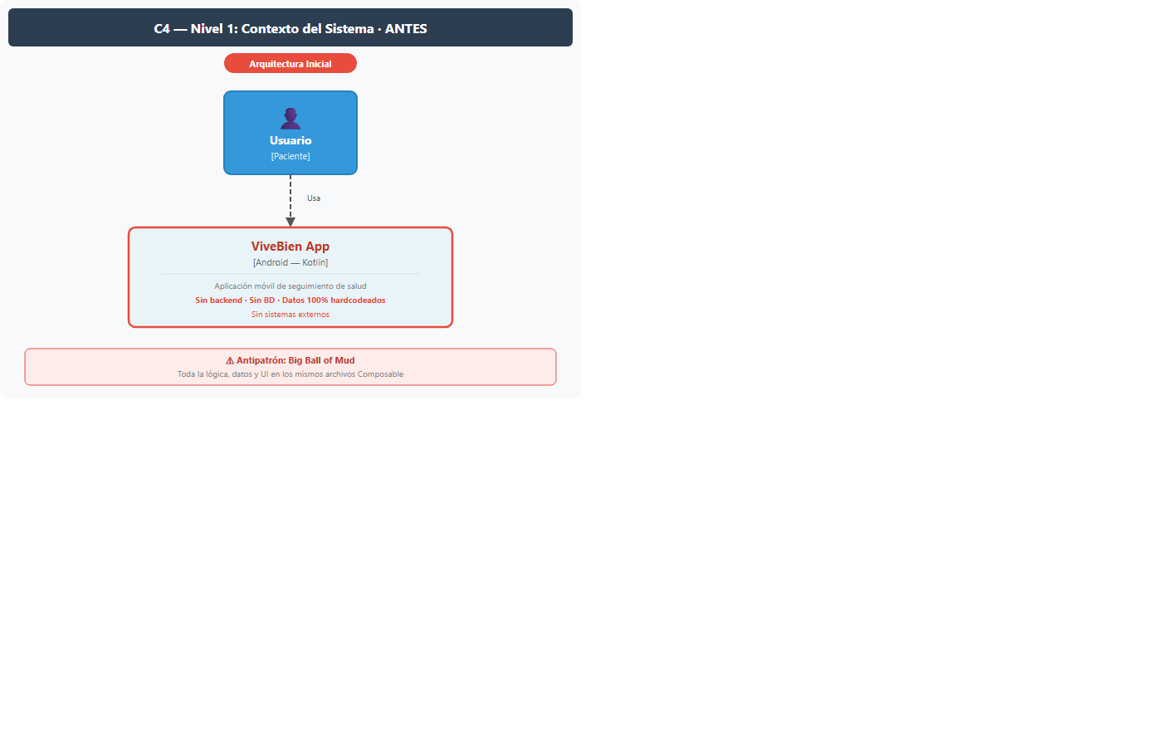
Figura 1: C4 Nivel 1 — Contexto ANTES. Sin sistemas externos ni almacenamiento.

4.2 Nivel 2 — Contenedores
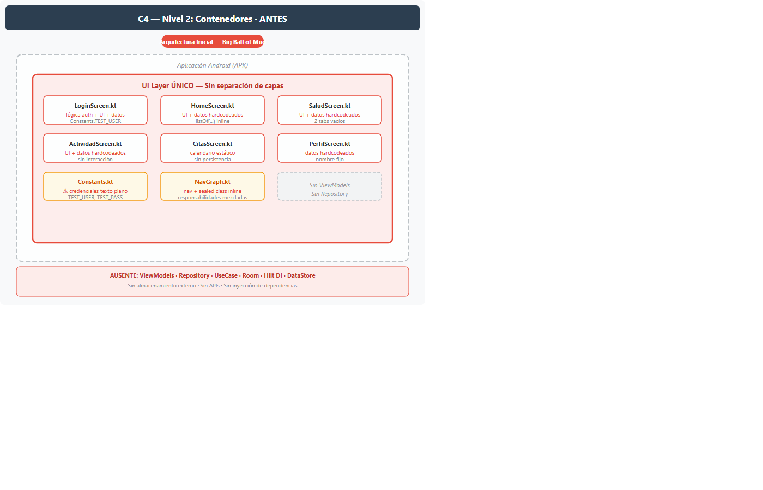
Figura 2: C4 Nivel 2 — Contenedores ANTES. Un único layer, todo mezclado.

4.3 Nivel 3 — Componentes
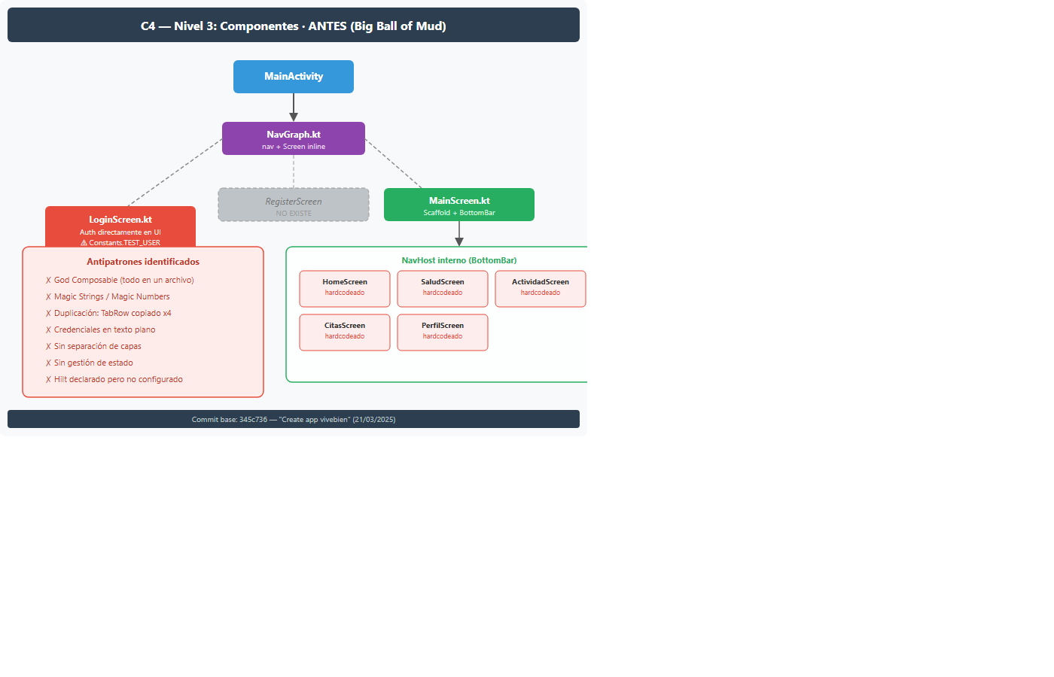
Figura 3: C4 Nivel 3 — Componentes ANTES. Antipatrones identificados.

5. Modelo C4 — DESPUÉS de los Cambios (Arquitectura Mejorada)

5.1 Nivel 1 — Contexto del Sistema
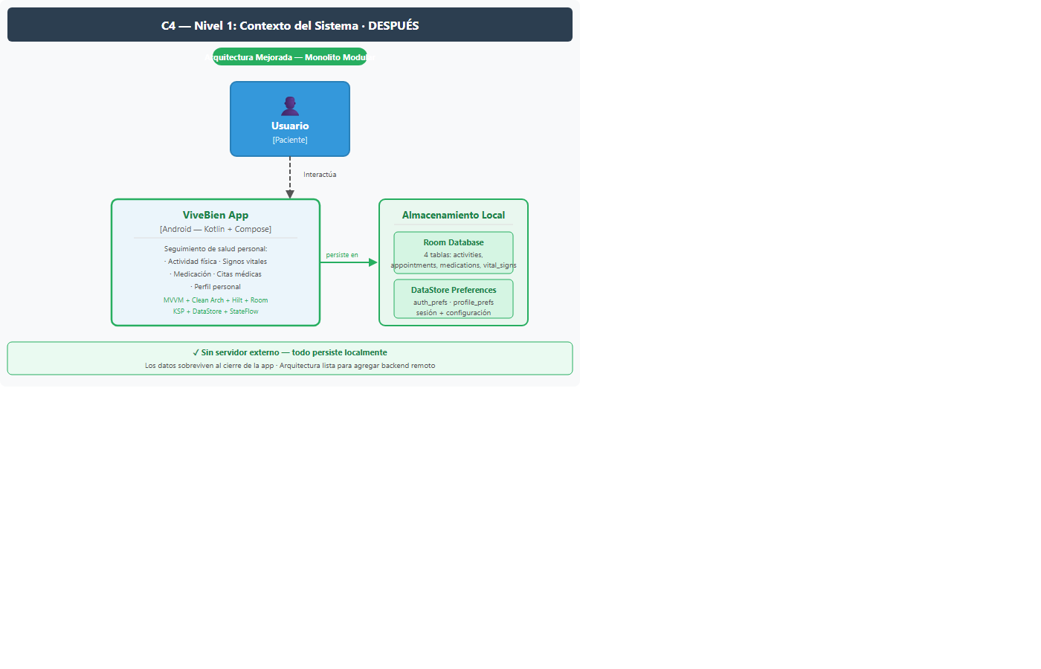
Figura 4: C4 Nivel 1 — Contexto DESPUÉS. Room DB + DataStore como almacenamiento local.

5.2 Nivel 2 — Contenedores
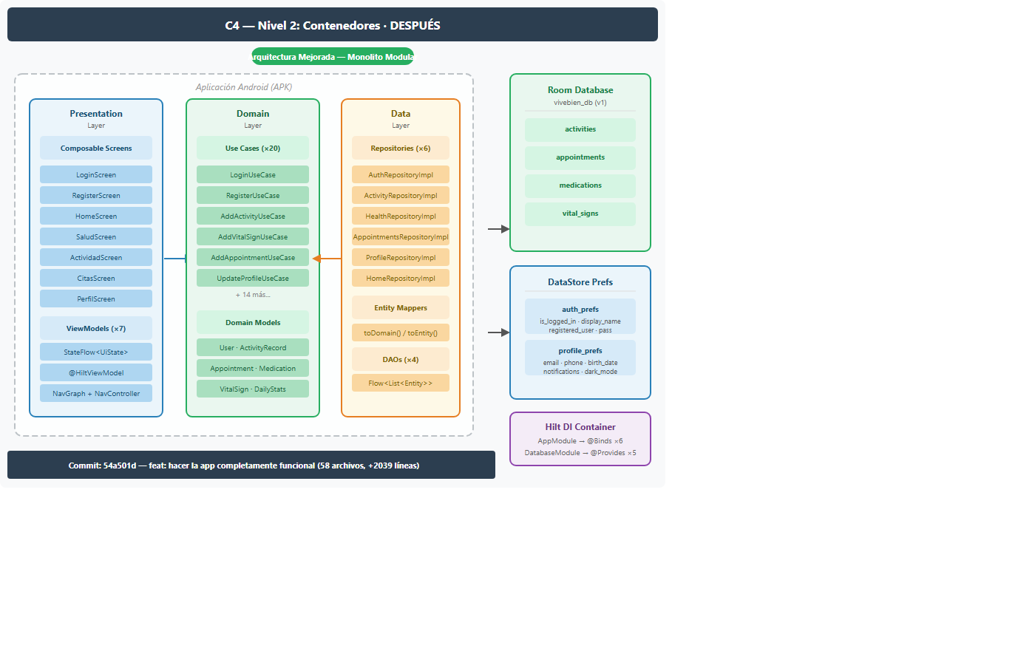
Figura 5: C4 Nivel 2 — Contenedores DESPUÉS. Tres capas + Hilt DI + Room + DataStore.

5.3 Nivel 3 — Componentes por Feature
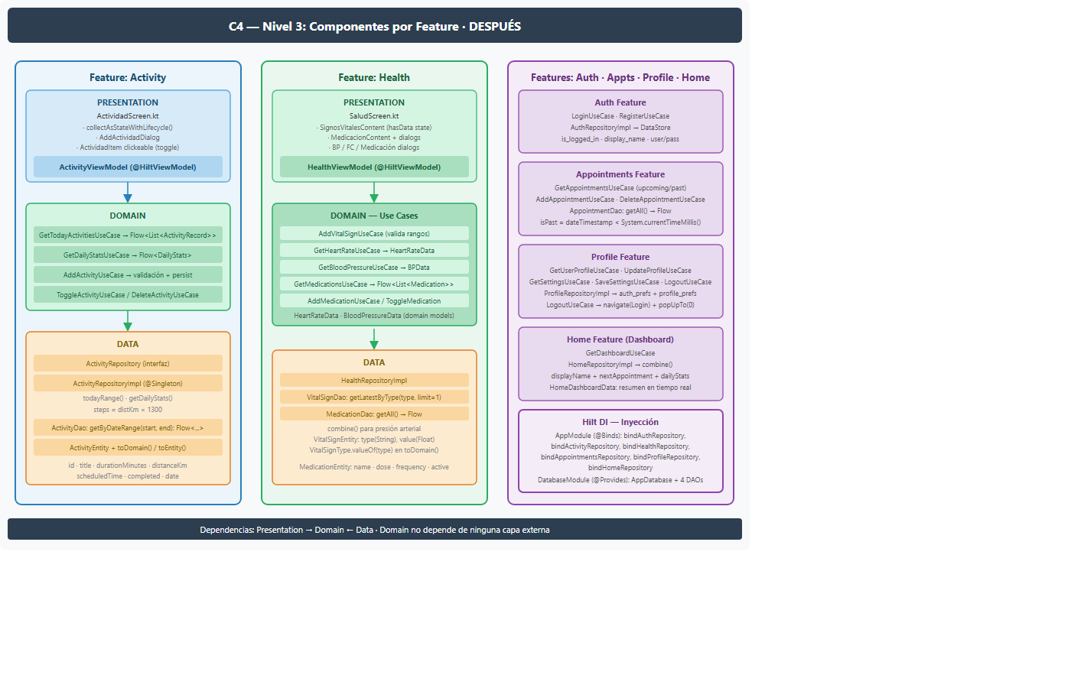
Figura 6: C4 Nivel 3 — Componentes DESPUÉS. Activity, Health, Auth/Appts/Profile/Home.

5.4 Nivel 4 — Código: Flujo de Datos
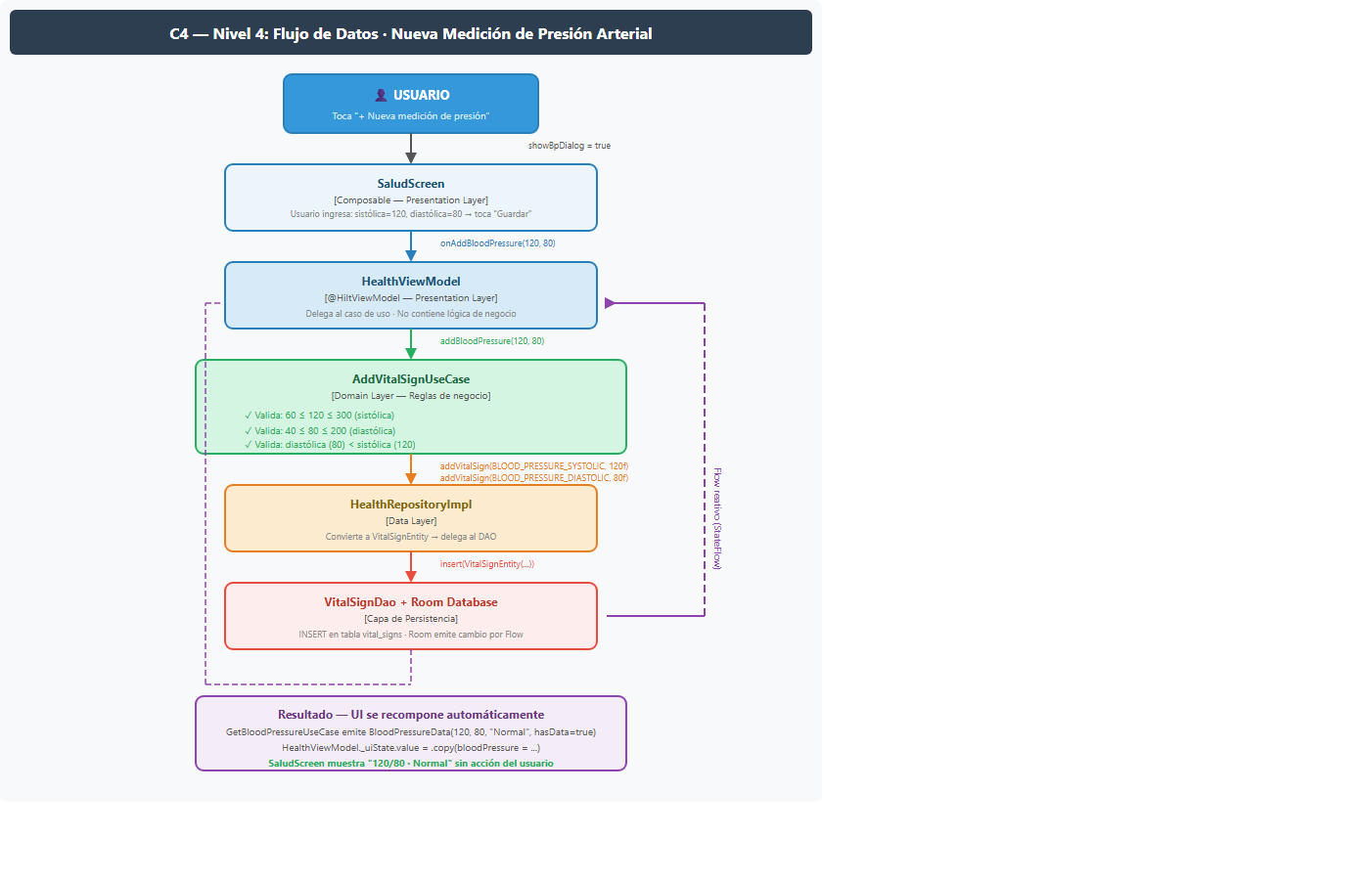
Figura 7: C4 Nivel 4 — Flujo reactivo de datos para nueva medición de presión arterial.

6. Patrones de Diseño y Principios Aplicados

6.1 Patrones de diseño
Patrón / Métrica | Descripción / Antes | Beneficio / Después
MVVM | Screen → ViewModel → Repository | Separación UI/lógica, estado reactivo
Repository | AuthRepositoryImpl, ActivityRepositoryImpl... | Abstrae Room / DataStore
Use Case (Command) | LoginUseCase, AddActivityUseCase... | Encapsula reglas de negocio
Observer | StateFlow + collectAsStateWithLifecycle() | Reactividad sin polling
Factory (via DI) | @HiltViewModel + hiltViewModel() | Creación controlada de VMs
Singleton | @Singleton en repositorios y AppDatabase | Una única instancia de DB
Mapper | toDomain() / toEntity() en Entity files | Desacopla dominio de persistencia
Strategy | Interfaces de Repository | Intercambiable test/prod

6.2 Principios SOLID
- S — Single Responsibility: Cada clase tiene una responsabilidad. LoginUseCase solo valida y autentica.
- O — Open / Closed: Los repositorios son interfaces; se puede agregar implementación remota sin modificar ViewModels.
- L — Liskov: ActivityRepositoryImpl reemplaza completamente a ActivityRepository sin cambios en consumidores.
- I — Interface Segregation: ProfileRepository, HealthRepository, etc. exponen solo los métodos que su feature necesita.
- D — Dependency Inversion: ViewModels dependen de interfaces (UseCases → Repositories), no de implementaciones concretas.

6.3 Clean Architecture — Regla de dependencias
Presentation → Domain ← Data
(ViewModels, (UseCases, (RepositoryImpl,
Screens) Models, Room, DataStore)
Interfaces)

La capa Domain no depende de ninguna capa externa.
Las capas externas dependen hacia adentro.

7. Sustentación — Mejoras Implementadas
La aplicación original era un 'Big Ball of Mud': toda la lógica, los datos y la presentación convivían en los mismos archivos Composable. Era imposible testear, mantener o escalar.
Mantenibilidad
- Antes: Un bug en la lógica de citas implicaba modificar CitasScreen.kt (mezcla UI + lógica)
- Después: El bug está en AddAppointmentUseCase.kt. La pantalla no necesita cambiar.

Escalabilidad
- Antes: Agregar un feature significaba copiar y pegar el patrón de otra pantalla con todos sus problemas
- Después: El patrón data/domain/ui es consistente. Agregar un feature nuevo sigue la misma estructura.

Testabilidad
- Antes: Imposible hacer unit test (UI y lógica acopladas, sin interfaces)
- Después: AddVitalSignUseCase es testeable con un mock de HealthRepository. El ViewModel es testeable.

Seguridad
- Antes: Credenciales en texto plano en Constants.kt (TEST_USER, TEST_PASSWORD)
- Después: Credenciales gestionadas en DataStore, nunca en código fuente.

Funcionalidad real
- Antes: 100% datos hardcodeados, app sin utilidad práctica
- Después: Room Database persiste todos los datos entre sesiones.

Reactividad
- Antes: UI estática, nunca se actualiza
- Después: Flow de Room + StateFlow garantizan que la UI siempre refleja el estado actual de la BD.

7.1 Comparación cuantitativa
Patrón / Métrica | Descripción / Antes | Beneficio / Después
Archivos Kotlin | 13 | 69
Capas de arquitectura | 1 (todo mezclado) | 3 (Presentation, Domain, Data)
Módulos lógicos | 0 | 6 (auth, activity, health, appointments, profile, home)
Datos persistidos | 0 | 4 tablas Room + 2 DataStores
Diálogos interactivos | 0 | 5 (BP, FC, actividad, cita, medicación)
Credenciales hardcodeadas | 2 | 0
Líneas duplicadas (TabRow) | ~60 (×4) | 0 (componente único)
ViewModels | 0 | 7
Casos de uso | 0 | 20
Repositorios | 0 | 6

Documento generado para la entrega de arquitectura móvil — ViveBien / TrackLife | Mayo 2026

